**毕业设计系统查重操作流程**

一、学校统一两次查重检测操作流程

（一）指导教师需审核论文初稿，审核无误后，点击审核通过。但需要注意的是，*由于系统现在更新中，此步骤未能自动将审核通过的草稿转为论文定稿，所以为了保持论文的一致性，需在论文草稿处，审核通过的毕业设计（论文）是修改后合格的版本。*

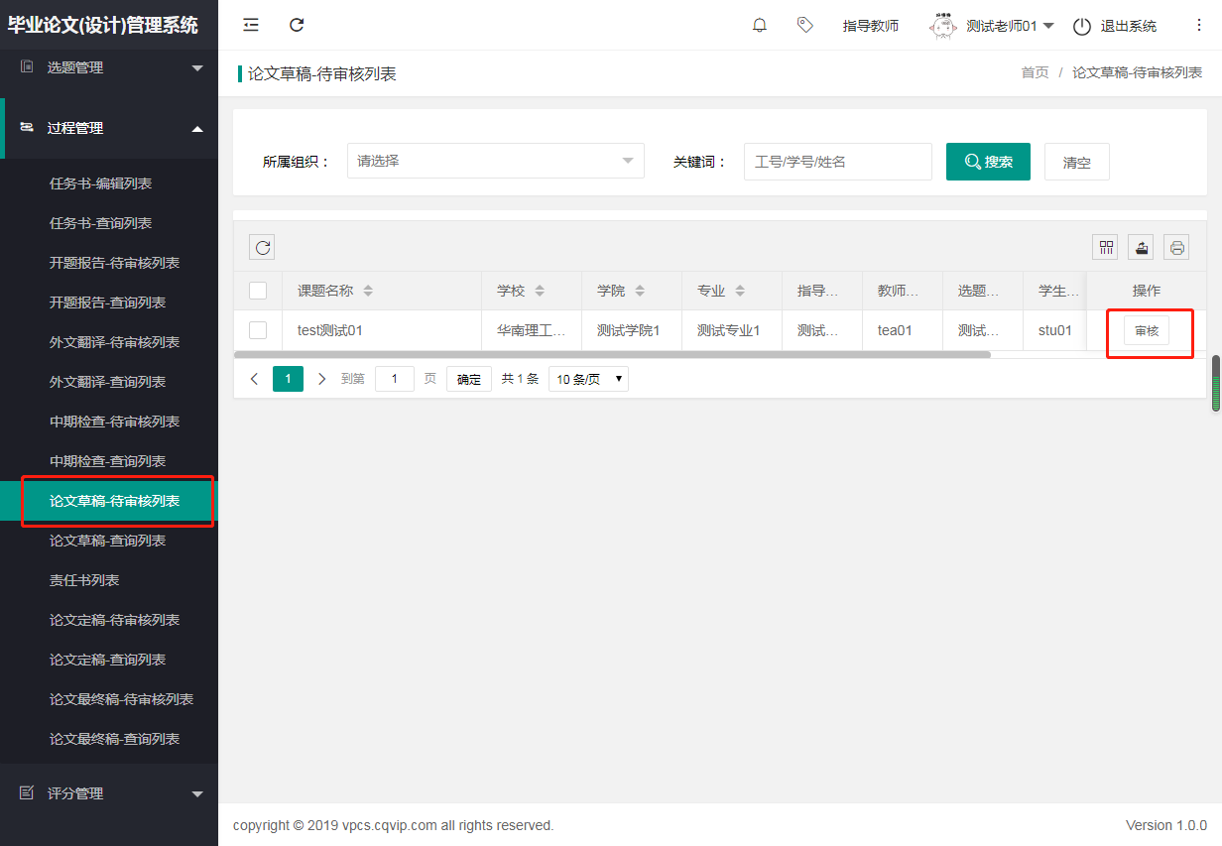

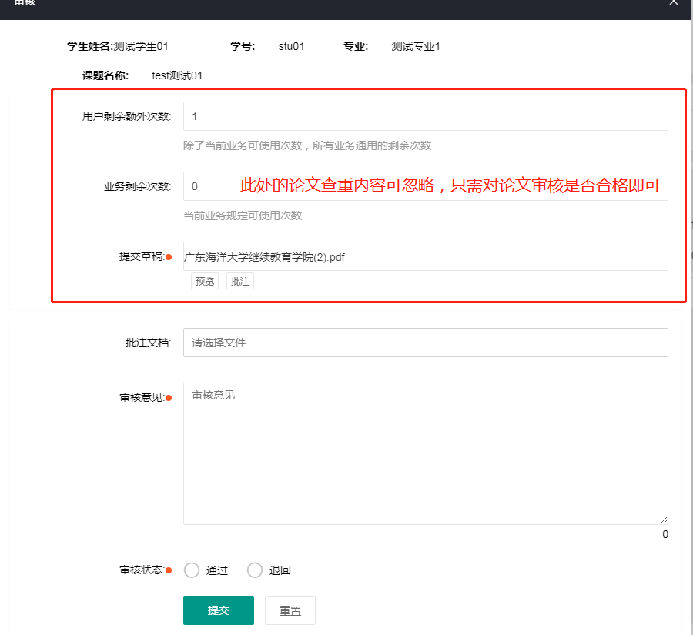

（二）学生进入论文定稿环节，上传指导教师审核通过的论文初稿，待指导教师审核。

（三）当指导教师对论文定稿审核通过后，就需进入责任书环节，阅读责任书的内容并进行确认。

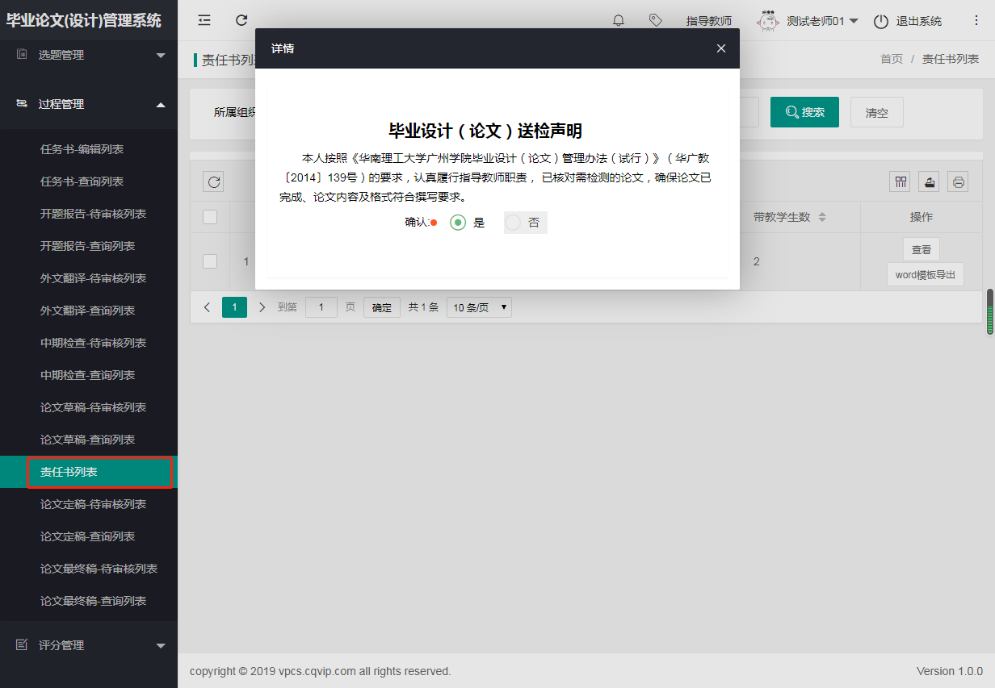

1. 指导教师进入论文定稿环节，点击“论文定稿—待审核列表”，即可进入审核阶段对论文进行查重检测。

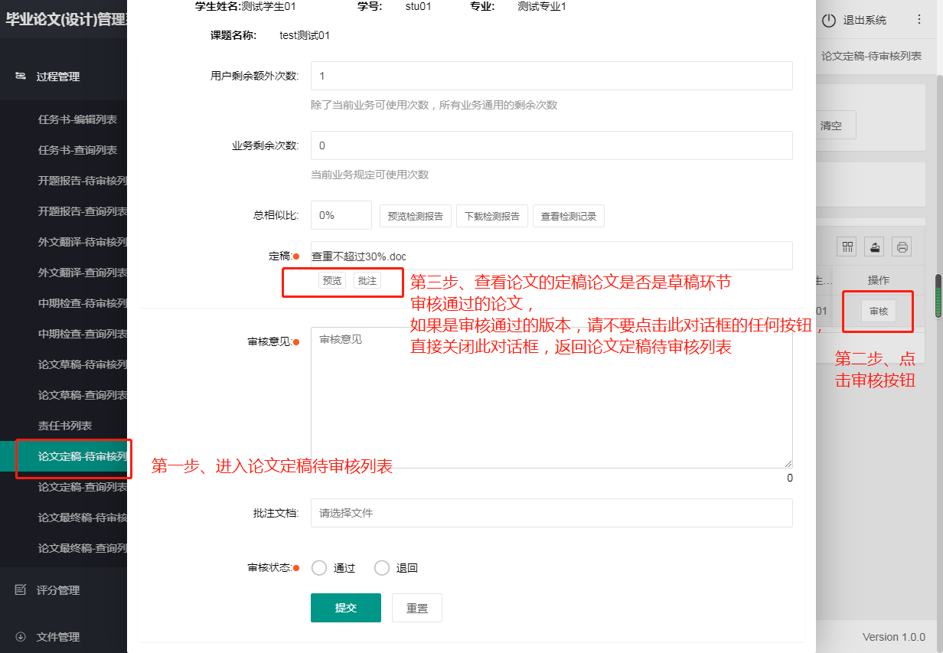

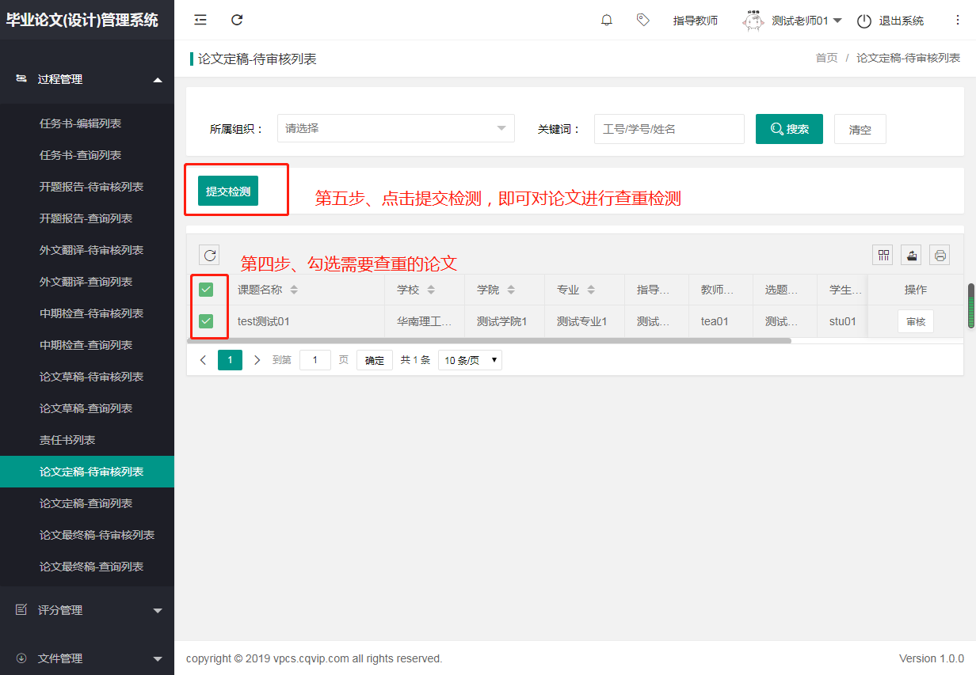

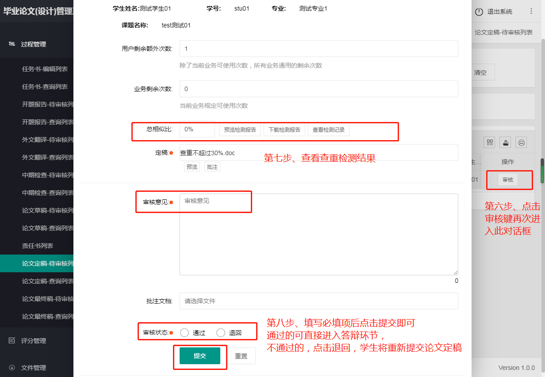

二、自行查重检测的学生论文提交流程

（一）两次查重均未通过的学生，需要自行查重后，把查重报告的“与原文对照PDF版”交由学院，并由学院向教务处提交增加查重检测次数申请，再统一分配次数1次。

（二）提交定稿操作只需重复第一项内容的（二）至（四）步骤即可。

（三）由于系统中论文定稿审核，必须要经过论文在系统里进行查重，并且查重结果要符合要求，才能通过审核，因此还需学院这边提交申请，额外再分配查重次数。